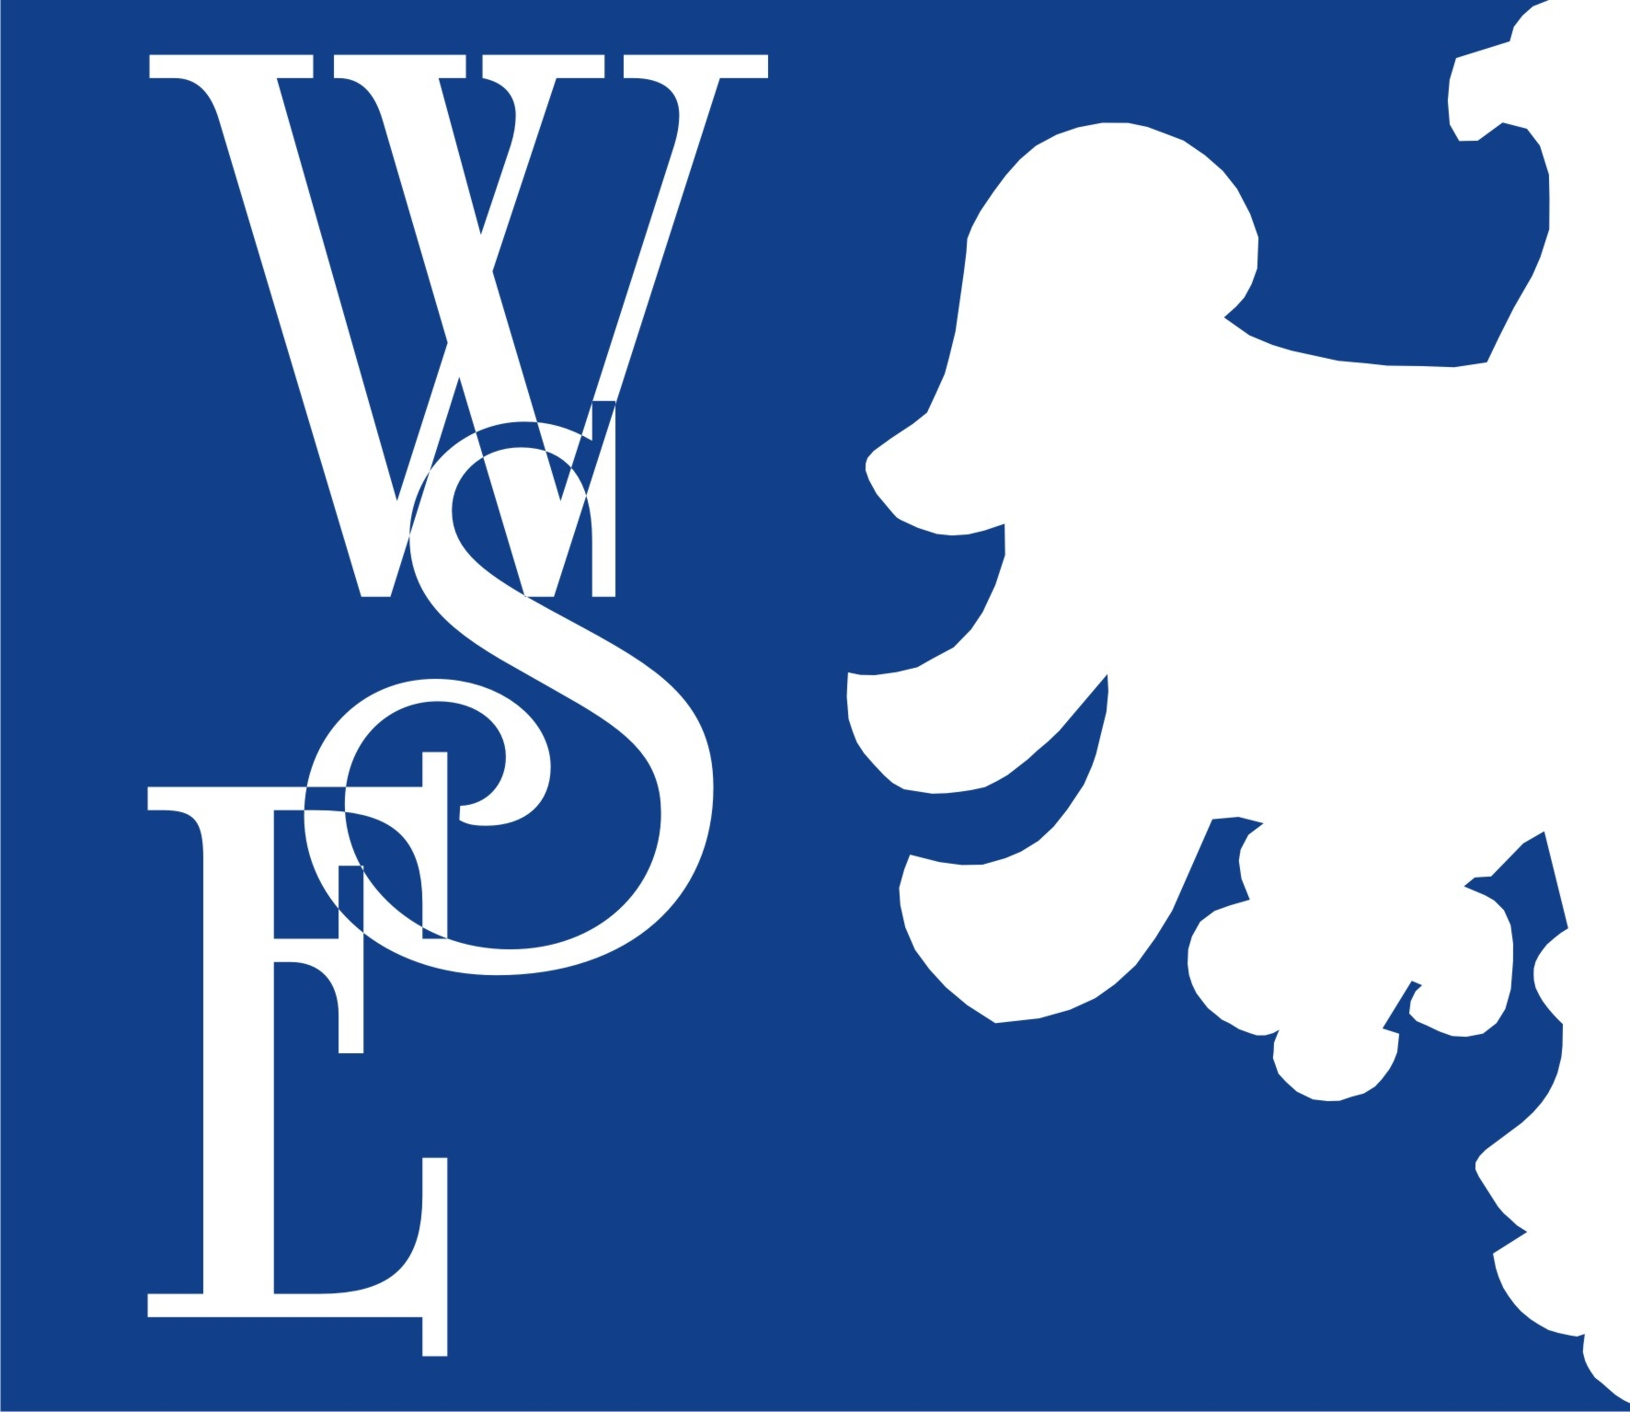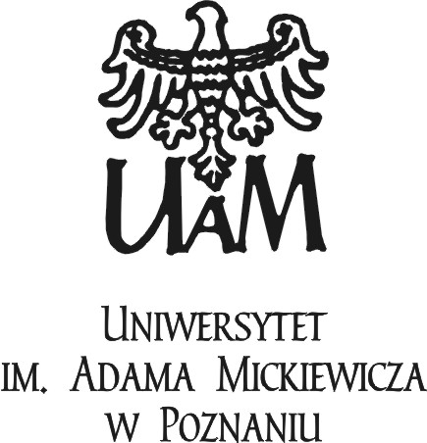

INNOWACJE EDUKACYJNE WCZORAJ, DZIŚ I JUTRO.
III Ogólnopolska Konferencja Naukowa Studentów i Doktorantów
pod patronatem Dziekana WSE prof. dr hab. Zbyszko Melosika

Uniwersytet im. Adama Mickiewicza w Poznaniu
Wydział Studiów Edukacyjnych
ul. Szamarzewskiego 89
budynek D, sala 508

Otwarcie konferencji 9.00
Wprowadzenie:
Prodziekan WSE prof. dr hab. Agnieszka Cybal-Michalska
dr Krzysztof Ratajczak

Sesja 1 (9.30-10.30)

Marta Konstańczak (Uniwersytet im. Adama Mickiewicza)
Innowacje w metodach, wychowanie i kształcenie na podstawie działalności Towarzystwa Jezuitów.

Łukasz Koperski (Uniwersytet im. Adama Mickiewicza)
Historyczne i polityczne uwarunkowania rozwoju edukacji w krajach skandynawskich- zbędny egalitaryzm czy źródło inspiracji.

Alicja Sobierajska (Uniwersytet im. Adama Mickiewicza)
Jacques`a Rancière’a: Nauczyciel ignorant.

Anna Dukowicz (Dolnośląska Szkoła Wyższa)
Borys Nikitin: Don Kichot Rosyjskiej Pedagogiki.

Sesja 2 (11.00-12.00)

Marta Jujeczka (Uniwersytet im. Adama Mickiewicza)
Edukacja seksualna w polskiej szkole- w przeszłości i w przyszłości.

Magdalena Boniec (Uniwersytet im. Adama Mickiewicza)
Nauczyciel-mistrz-klucz do sukcesu naukowego czy pułapka w drodze do rozwoju
i poszukiwania własnych dróg.

Daniel Kontowski (Uniwersytet Warszawski)
Liberal education. Tradycyjna? Nowatorska?

Goretta Siadak (Uniwersytet im. Kazimierza Wielkiego)
Social Media w Edukacji.

Sesja 3 (12.15-13.15)

Rafał Smoleń (Uniwersytet Warszawski)
Tutoring – rola indywidualnej opieki naukowej w kontekście nowelizacji ustawy –
Prawo o szkolnictwie wyższym i reorganizacji studiów międzyobszarowych w Polsce.

Ewelina Czujko (Uniwersytet im. Adama Mickiewicza)
Szkoła przygotowująca do pracy: O inicjatywie School to work.

Patrycja Obara (Uniwersytet Warszawski)
Nowe role ucznia i nauczyciela w procesie dydaktycznym.

Elżbieta Piątek (Uniwersytet Jagielloński)
Między Żabą, a Smerfetką. Gimnazjaliści o nauczaniu idealnym.

Przerwa obiadowa 13.30-14.30

Sesja 4 (14.45-15.45)

Marlena Chudaś (Uniwersytet im. Adama Mickiewicza)
Nowoczesne metody nauczania matematyki.

Marta Konieczna-Kucharska (Politechnika Częstochowska)
Nowoczesne multimedia w służbie edukacji.

Magdalena Oleksy-Zborowska (Uniwersytet Jagielloński)
Multinteligentny uczeń dla „Multiświata” czy odwrotnie? – czyli koncepcja inteligencji wielorakich Howarda Gardnera w praktyce edukacyjnej.

Olga Rodak (Uniwersytet Warszawski)
Problemy edukacji antropologów.

Sesja 5 (16.15-17.15)

Wojciech Pigla (Uniwersytet im. Adama Mickiewicza)
Edukacja czy destrukcja- Internet, a współczesne sposoby zdobywania wiedzy.

Edyta Drzymała (Uniwersytet im. Adama Mickiewicza)
Tablety, szkoły 2.0, e-podręczniki… O (pseudo) rewolucji edukacji.

Bartosz Prabucki (Akademia Wychowania Fizycznego)
Między edukacją, a kulturą. Gry, zabawy i sport jako element edukacji jutra.

Anna Jarmuszka, Izabela Lisiewicz, Krystyna Surma, Magdalena Śliż
(Uniwersytet im. Adama Mickiewicza)
Edukacja zróżnicowana- retro czy perspektywa.

Zakończenie Konferencji 18.00

